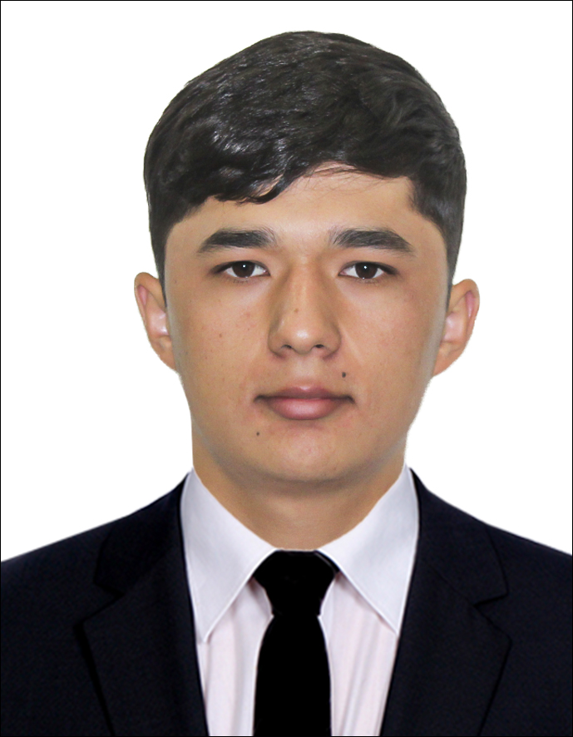

MAʼLUMOTNOMA

Rayimqulov Oybek Abdiqayum o’g’li

20 -yildan,

Toshkent davlat iqtisodiyot universiteti “Iqtisodiyot (tarmoqlar va sohalar bo’yicha) fakulteti 1–bosqich talabasi

Tugʻilgan yili: Tugʻilgan joyi:

Millati: Partiyaviyligi:
yoʻq
Maʼlumoti: Tamomlagan:

Maʼlumoti boʻyicha mutaxassisligi:
yo‘q

Qaysi chet tillarini biladi:

Davlat mukofotlari bilan taqdirlanganmi (qanaqa):

Xalq deputatlari respublika, viloyat, shahri va tuman Kengashi deputatimi yoki boshqa
saylanadigan organlarning aʼzosimi (toʻliq koʻrsatilishi lozim)

Yo‘q

MEHNAT FAOLIYATI

20 - yil | universiteti talabasi

o’g’lining yaqin qarindoshlari haqida
MAʼLUMOT

Qarindosh-ligi | Familiyasi, ismi va otasining ismi | Tugʻilgan yili va joyi | Ish joyi va lavozimi | Turar joyi
Otasi
Onasi
Akasi
Opasi

Pasport maʼlumotlari |  | Kim tomonidan berilganligi | Berilgan vaqti
seriyasi | raqami | Kim tomonidan berilganligi | Berilgan vaqti
 |  | IIV 10242

Yashash joyi:
Telefon raqami:
Elektron manzili:

